Witam Was!
28.04.2020r.
Kochani przygotowałam dla Was na dzisiaj dwa ćwiczenia:
- Ćwiczenia rozwijające funkcje wzrokowo - przestrzenne. Kliknijcie w poniższy link, aby wykonać ćwiczenie:
- https://www.matzoo.pl/klasa1/polozenie_6_325
- http://pisupisu.pl/klasa1/znajdz-wielkie-litery
- Ćwiczenie matematyczne rozwijające funkcje wzrokowe. W tym celu wykonajcie poniższe zadanie.
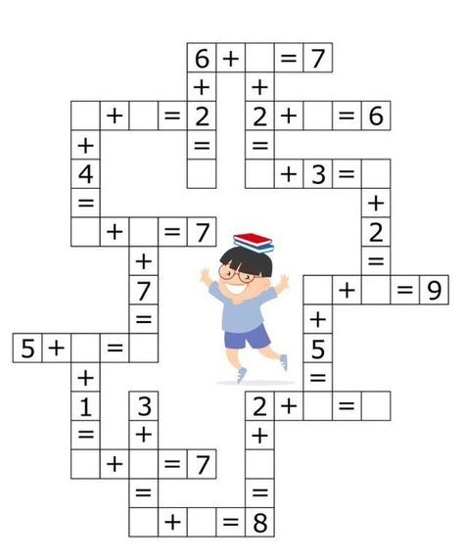

Życzę przyjemnej nauki. Pozdrawiam MSeremak

